Тех задание
1.Сделать внешнюю обработку выгрузки справочника номенклатура в файл ДБФ вместе с кодом,
ценой рекомендованной и ед измерения
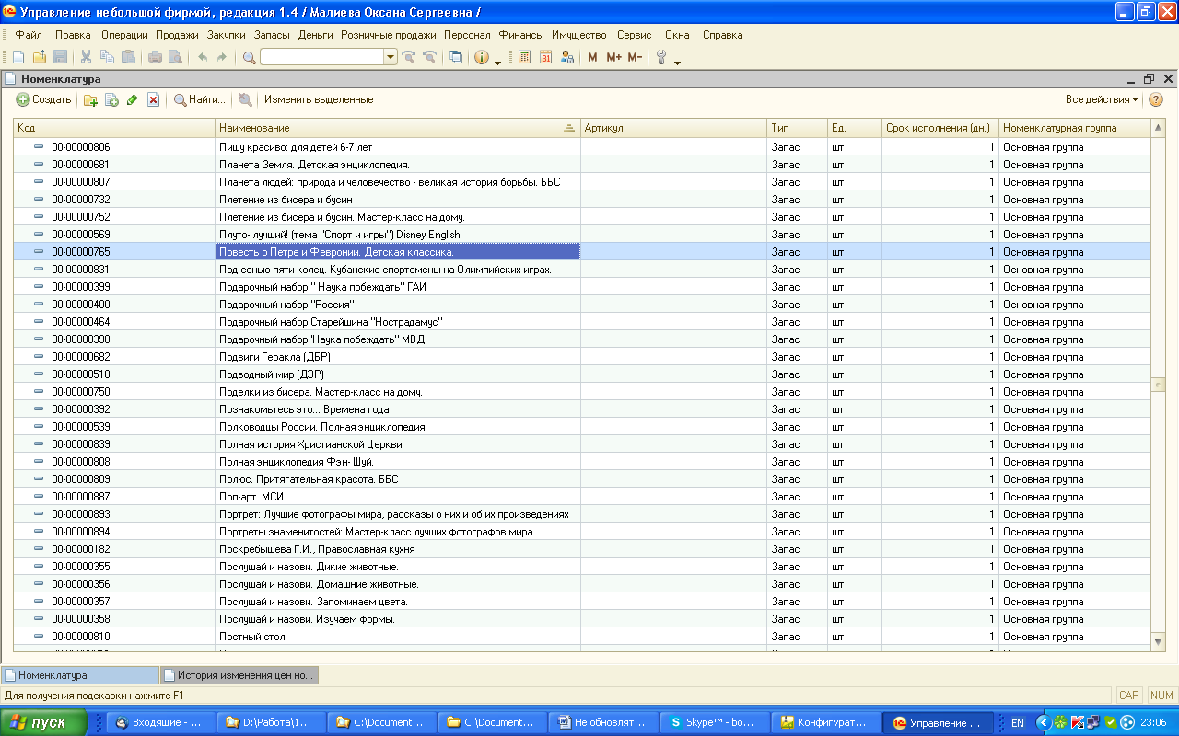

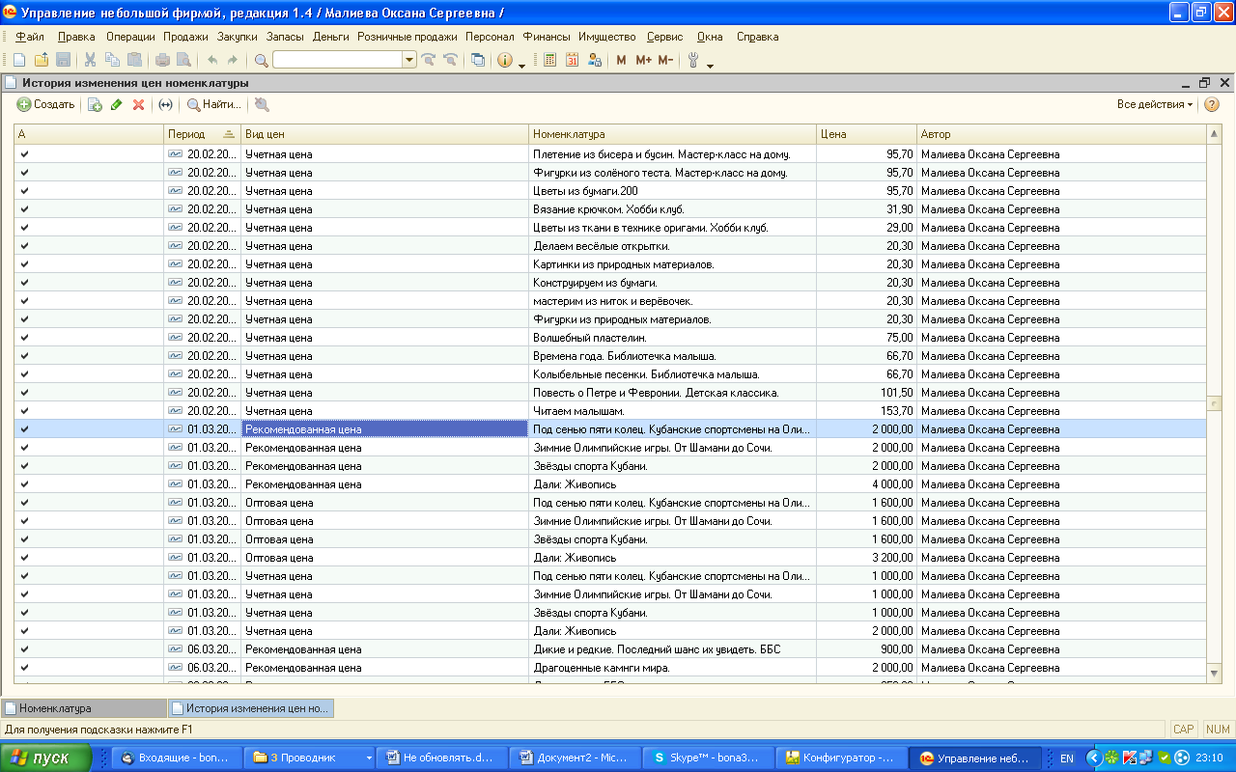
Цену брать на дату,указанную в обработке
2.Во второй базе сделать обработку загрузки этого дбф файла здесь рекомендованная цена трансформируется в приходную цену
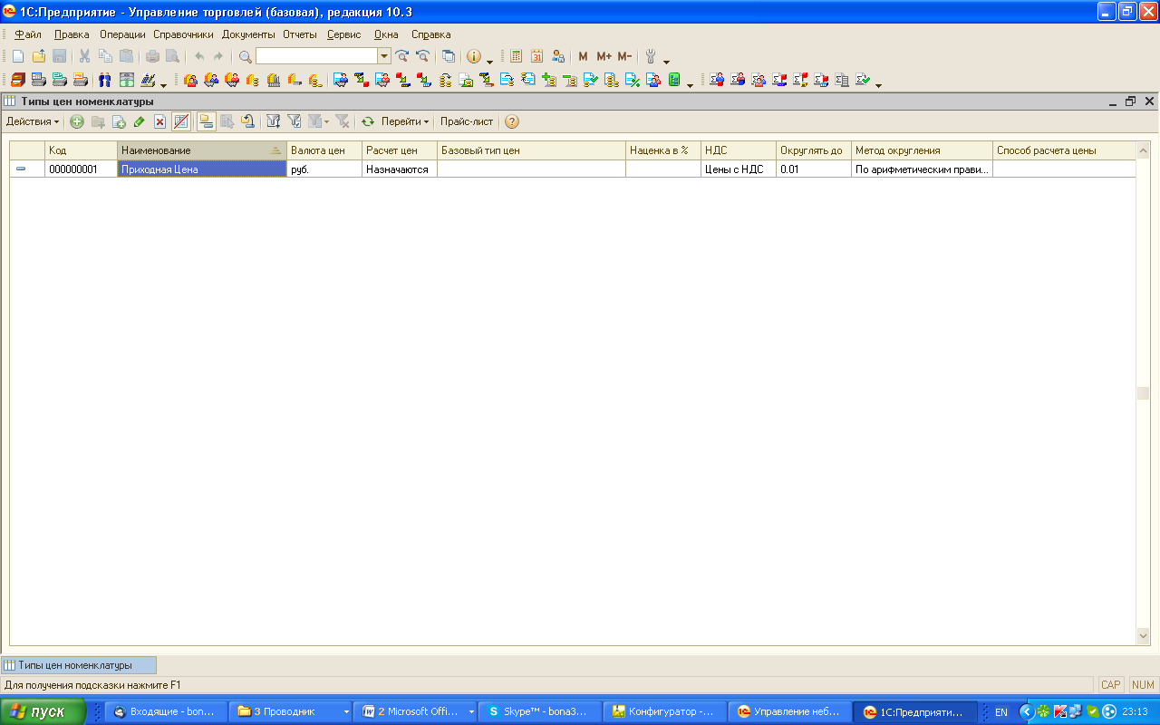
Создается новая карточка товара с тем же кодом , что и в главной базе, если карточка с таким кодом есть, то обработка ее пропускает. Также переносится ед измерения и цена рекомендованная которая транформируется в приходную. Я думаю что для переноса цены можно использовать стандартный док установки цен
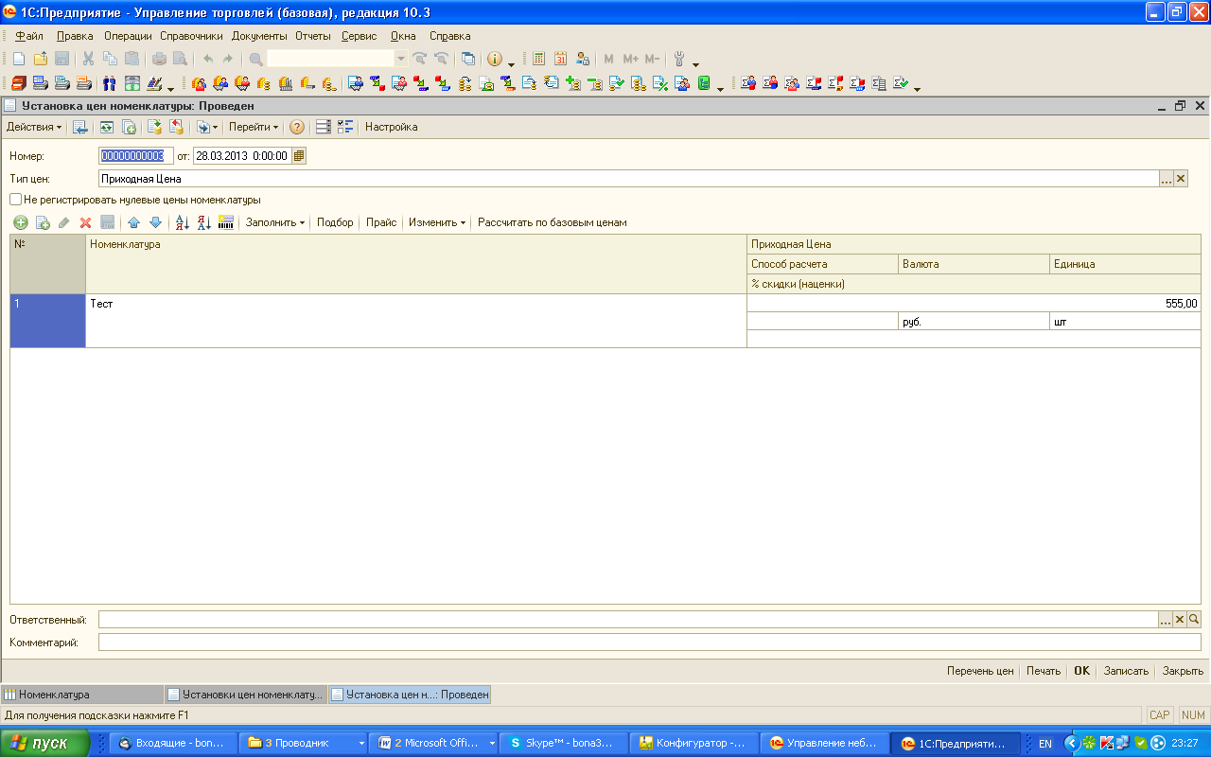
Который может генерироваться автоматически при переносе номенклатуры, если придумаешь другой способ, не возражаю
Обработкой могут пользоваться многократно, т.е. периодически будут добавлять новую номенклатуру во вторую базу, самостоятельно заводить номенклатуру во вторую базу не будут
Для справки чтобы переключить базу из режима управляемого приложения в обычный
